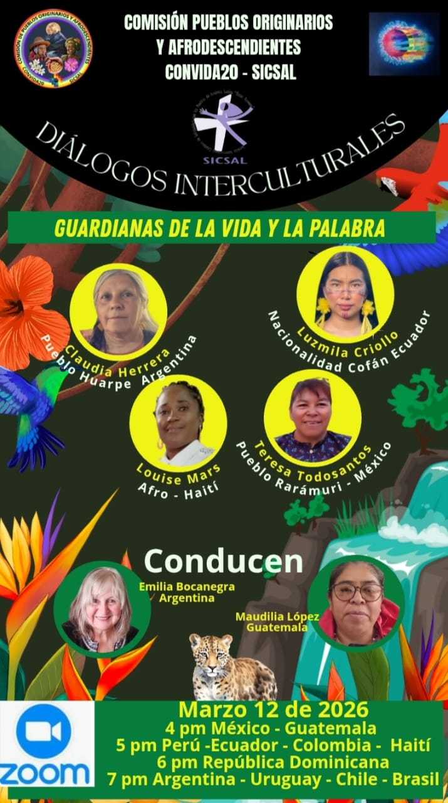
COMISIÓN PUEBLOS ORIGINARIOS Y AFRODESCENDIENTES SICSAL - Convida 20
Invita a participar de los DIALOGOS INTERCULTURALES
Tema: GUARDIANAS de la VIDA y la PALABRA
FECHA: Jueves 12 de marzo 2026 HORA: 16H00 México - Guatemala; 17H00 Ecuador- Haití, Perú, Colombia; 18h00 Rep. Dominicana; 19h00 Argentina, Chile, Brasil, Uruguay, Paraguay
ENLACE:
https://us06web.zoom.us/j/85117751157?pwd=176ZKoVURHTPKPc1v31y2784QSpKTF.1
ID de reunión: 851 1775 1157
Código de acceso: 405095
Instrucciones para unirse
https://us06web.zoom.us/meetings/85117751157/invitations?signature=B0e9brRnkStLF_BogwMwcZU3dz_uGg4_YC5vozXBWSs.

